**Aanzetten en gedachten voor de homilie op de Derde Paaszondag – C**

**in de gevangenis PCB Brugge**

**op zaterdag en zondag 30 april en 1 mei 2022**

De schrijver van dit evangelie neemt ons mee naar **een plek** **in Galilea** die allesbehalve idyllisch is, en naar een moment en tijdstip dat doet huiveren.

Galilea is in het evangelie van Johannes altijd en per definitie het vergeten gebied, het land van de armen, de boeren, de vissers en de have nots, de verliezers, de ongeletterden en ongeschoolden, de ‘heidenen’… Dat alles in tegenstelling tot Jeruzalem en de landstreek van Judea er omheen – dat religieuze machtscentrum waar Jezus uitgespuwd werd en uiteindelijk ter dood werd gebracht. Dáár, in het land van de heidenen, waar zogezegd niets goeds vandaan kan komen, vindt deze wonderbaarlijke paasmaaltijd plaats. Daar worden de ogen van de leerlingen geopend. Verrijzenis kan dus – ook in Galilea… (en dus moet het ook in de gevangenis kunnen)

En dan **het tijdstip**. Het paasfeest is voorbij, over en uit. Het is ‘daarna’ – na alles wat de laatste dagen in Jeruzalem is gezegd en gehoopt en gedroomd. De massale gedachtenis van de bevrijding van het volk, met die jaarlijkse kleurige pelgrimage van zovelen naar de hoofdstad, montert altijd op, maar verliest terstond zijn werking als men weer terug is in het eigen binnenland. De karigheid van het bestaan valt dan dubbel zwaar.

Nu keren ze terug naar hun dagdagelijks werk en zoeken er terug wat vroeger is geweest, en waar ze sterk in waren: de visserij. Het gewone leven, het zweten en zwoegen voor de kost, gewoon maar om in leven te kunnen blijven.

Is het de ontgoocheling om hoe alles met Jezus gelopen is, die de leerlingen aanzet om terug te keren naar het gewone, alledaagse leven, en er de draad van voeger weer op te nemen? In elk geval: Petrus is de eerste die zegt: ‘Ik ga terug vissen!’. En de anderen gaan direct met hem mee.

**Maar het is pikdonker op het meer. Er is geen enkel perspectief**. Ze zien niets, en ze vangen ook niets. Er lijkt kortom niets meer te zijn om van of voor te leven. Een nacht van tevergeefs vissen, van lege netten en lege harten.

**Ze vingen die nacht ‘niets’**… Wie een beetje levenservaring heeft zal dit wel herkennen: de donkere dagen, als je geen uitkomst ziet, geen troost vindt voor je verdriet, geen antwoord op je vragen, geen rust voor je verlangen, geen huis of thuis voor je heimwee naar wat ooit is geweest. Het lusteloos gevoel dat je bekruipt als je te midden van de dagen geconfronteerd wordt met de nutteloosheid van je werk en je bestaan. Wat haalt het uit? Waarom me nog moe maken? Hoelang moet ik nog mensen dragen en verdragen? En mezelf er nog bij…

Dat is typisch de ‘nacht’ in de Bijbelse beeldspraak. De inzet en de tijd van hun werk: het lijkt allemaal totaal onvruchtbaar. De zeven leerlingen-vissers keren naar de oever terug, om straks aan de dorpelingen en strandwandelaars een zeer nihilistisch verslag uit te brengen van hun levenservaringen van de laatste dagen en weken. ‘Hoe hebben jullie gevaren vannacht – goed of slecht?’ zullen de mensen naar gewoonte vragen. Het antwoord is simpel en klaar: ‘Twee keer niets…’

Maar dan gebeurt het, vroeg in de morgen. ‘Morning has broken, like the first morning’ – altijd weer komt de zon op, gratis voor niets. Dat waren ze in al hun ontgoocheling en ontmoediging glad vergeten.. En kijk, daar is een gestalte aan de oever, hij staat er als een baken in de nacht. De Heer staat daar, maar ze herkennen Hem niet.

De Man van de overkant spreekt hen aan. Er roept een stem over het water. ‘Vrienden, hebben jullie soms wat vis..?’ Hij vraagt het alsof Hij een bedelaar was, die uit de handen van de mensen moet eten… Een beetje cynisch lijkt het toch wel, nu ze uitgerekend in deze nacht niets hebben gevangen. Of we misschien wat hebben opgediept? Nee hoor, helaas, wij, wij hebben niets. Niets voor jou en ook niets voor onszelf. Dàt moet je nu vooral niet aan hen vragen, na zo’n vergeefse en lege nacht, bij een leeg schip en een net vol ‘niets’… En ze antwoorden heel eerlijk: ‘Nee, wij hebben niets…’Wij hébben niets en wij zijn niets…’

Maar Hij, Hij daagt hen uit, in de hoop dat ze zullen inzien dat ze toch wel méér te bieden hebben dan alleen maar dat ‘niets’. De donkerste nacht in het leven, het ergste ‘niets’ is: dat er niemand is die jou iets vraagt of iets van jou verwacht…

Hoe vaak maken wij dit niet mee: je vraagt iemand om hier of daar een handje toe te steken als vrijwilliger, en het eerste antwoord is: ‘Nee, ik kan dat niet, ik heb daar geen verstand van, geen tijd voor…‘ En dan, toch, schiet die ander in gang – misschien alleen maar omdat hem een vraag is gesteld, omdat er een verwachting geformuleerd is, en iets van een zekerheid: ‘Jij kunt dat!’

Zo gaat dat telkens weer: in het spel van vraag en aanbod, van geven en nemen, van verwachten en hopen ontdekken mensen elkaars nieuwe kansen. De Verrezen heer wordt zichtbaar en komt aanwezig te midden van mensen die vechten tegen de weerbarstigheid van de zee, tegen de dood in al zijn vele vormen en tegen de duistere uitzichtloosheid van de nacht, het besef ook van niets en niemand te zijn…

Ze vangen dit keer een overvloed aan grote verse vis, wel 153 stuks. Wellicht zoveel soorten vis als er toen bekend was. Niet omdat Jezus kan toveren, maar omdat het leven altijd sterker is dan de dood, het licht altijd het donker overwint, de wanhoop het verliest van de hoop. Sinds Genesis, sinds de dag van de Schepping, heeft God ons altijd een nieuw begin beloofd, en met Pasen heeft Jezus de dood overwonnen. Hij is toch opgestaan! Johannes, Jezus’ boezemvriend, is de eerste die Hem herkent. En Petrus, impulsief als altijd, springt meteen als een dolfijn in het water, en laat zich nu door Jezus vangen (dat hele zalige spel had hij indertijd nog van Jezus zelf geleerd, die keer dat ze samen probeerden te wandelen op het meer van Gennezareth).

En wonder boven wonder: wanneer zij op de oever aangekomen zijn, is daar een houtskoolvuurtje aangelegd, met vis er op en brood. En dan: ‘le déjeuner sur l’herbe’, of beter: ontbijt gevolgd door eucharistieviering op het strand…

Jezus breekt het brood met hen en deelt de vissen zomaar uit. Herhalingsles! Brood en vis roepen de herinnering op van het verhaal van die jongen indertijd, met vijf broden en twee vissen voor vijfduizend…. Ga eens zien wat ge zelf hebt – gij moet hen te eten geven… Ja, maar wij hebben niets’…

De ervaring van de broodvermenigvuldiging dus opnieuw, en van het laatste avondmaal, maar bovenal een voorspiegeling van wat zal komen in de eindtijd, wanneer wij allen met onze nacht en met ons niets samen met God zelf mee aan tafel zullen mogen zitten… Hij nodigt ons uit bij het houtskoolvuur in het licht van de morgen – er is ineens vis genoeg en warmte, voedsel en aandacht, en zachte moed om weer voort te kunnen doen…

‘Dit was nu de derde keer dat Jezus aan de leerlingen verscheen sinds Hij uit de doden was opgestaan…’ (Joh. 21,14)

Het houtskoolvuur dat de Man van de overkant heeft aangelegd moet bij Petrus ook onvermijdelijk de herinnering hebben opgeroepen aan het vuur waaraan hij zich warmde toen hij Jezus verloochende…

**Over een andere boeg…**

Plots staat Hij er weer. Die Jezus, die hun leven bezielde en hen nu voor de tweede keer oproept om mensenvissers te worden. Midden in hun dagelijkse realiteit staat Hij daar en Hij zegt hen dat ze het over een andere boeg moeten gooien. Ze moeten opnieuw beginnen. Mensen samenbrengen in een net dat bestand is tegen het scheuren, in een gemeenschap die één is en onverdeeld in het geloof in de Verrezene, de Levende in hun midden.

Probeer het eens aan de andere kant! Hij stelt ons voor op een andere manier te werk te gaan. Net zoals Hij zelf altijd deed. De boel omkeren, alle verhoudingen en afspraken en tradities op hun kop zetten als het moet. Nooit doen wat vanzelfsprekend lijkt. Dan ben je sowieso een handlanger en medewerker van het ‘niets’, van de nacht en van de dood. Daar in de schemering tussen dromen en waken moedigt Hij ons aan hetzelfde te doen als Hij altijd deed. Het net nog eens op-nieuw uitgooien, aan de andere kant misschien… Herhalingsoefening, herscholing in de ‘stiel van mensenvisser’. Een duidelijk ‘En toch-verhaal’…

Met die ervaring van mislukking, van zinloosheid en leegte, van het ‘niets’ in ieders bestaan, is dus niet alles gezegd. Er is nog een àndere kant aan ons verhaal, een “rechterkant”. De zee is niet alleen chaos en dood zoals voor het begin van de Schepping, en Jezus heeft eerder al de storm gestild en Petrus over water leren te lopen, naar Hem toe.

Jezus roept zijn leerlingen, roept elk van ons toe: ‘In Godsnaam, probeer het nòg een keer. Geef niet op! Verlies de moed niet, kijk toch: de zon gaat ondanks alles toch weer op, voor iedereen, en gratis voor niets… Bekijk je hele moeilijke situatie eens van de àndere kant en werp dààr op-nieuw jouw netten uit. Het lukt je vast en zeker wel. Berust nooit vanzeleven in die verdomde lege ‘linkerkant’ waar niets te vangen valt. Want ook in jouw mislukking en je tegenslag, in je schuld en in je boete kan vruchtbaarheid en nieuw leven groeien, is vergeving en verzoening, is verrijzenis mogelijk…

Er zijn momenten in ieders leven dat je denkt: niets heeft nu nog zin, ik overleef dit nooit, het brengt allemaal niets op, het is allemaal zo nutteloos… Dan mag je nooit opgeven. Je mag nooit zo bang zijn dat je het leven niet meer aandurft, dat je niet meer durft herbeginnen. ‘Vrees niet…’ Er is altijd iets nieuws mogelijk. Probeer het maar, zoek onvermoeid naar nieuwe uitwegen…

En verder… Zeg dat asjeblief nooit meer, dat jullie maar simpele vissers zijn, arm tussen de armen, veracht tussen de verachten, een soort ‘perte totale’ tussen de andere mensen… Zeg dat nooit meer. Kom hier, en houd maaltijd met Mij op het strand. Ik leg alvast een houtskoolvuurtje aan.

**De Verrezene – de Man van het eeuwige ‘En toch…’**

Hoe kan je de Verrezene herkennen, daar op de oever bij het meer? Kijk, het is simpel. Hij is in elk geval op Zijn paasbest. En je moet luisteren naar Zijn stem en naar wat Hij zegt. In al zijn woorden zit altijd een zelfde melodietje. Het is zijn Paasrefreintje van altijd, dat Hij zingt op zachte toon: het liedje van ‘En toch…’ Nu eens wat hoger, dan weer wat lager, maar het is er, altijd. En in de strofen van dat lied komen telkens twee dingen naar voren: Je moet niet bang zijn, vrees niet, je mag vertrouwen hebben, je bent hoe dan ook geborgen in een Vriendelijk Geheim. ‘Abba’, ‘Vadertje’ staat achter je hele even, ook in de nacht en in het niets. Hij Die dit zegt is de Verrezen Heer. Het kan niet anders. Dat is één.

En het tweede vloeit er uit voort: je mag het dus nooit opgeven; je kan en mag altijd opnieuw beginnen; Je mag het gerust nog eens proberen als het de eerste keer niet lukt… Ook hier in dit evangelie van vandaag staat het er zwart op wit: ‘Werp het net nog maar eens uit – gooi het misschien eens over een andere boeg – dààr zult ge iets vangen…’ De man of vrouw in mijn leven die mij regelmatig met die woordjes ‘nog eens’ of ‘en toch…’ benadert, die moet ik goed in de gaten houden. Het is zonder twijfel altijd een soort van een engel, een boodschapper, een gezant van de Verrezen en Levende Heer.

Wanneer je uit je nukkige en koppige beslotenheid komt van de nacht en van het niets, en je dan tenslotte toch gewonnen geeft aan dit ‘nog eens’ en het ‘en toch’ – dan gebeurt soms het wonder. De strandloper, de vreemdeling van aan de overkant, wordt opeens drager van en woordvoerder-handlanger van een dieper Geheim dat fluistert: ‘Vrees niet. Val nooit meer terug in je vroegere staat van berusting en wanhoop. Ik ben bij jullie, ik blijf bij jullie voor altijd…’

**Een tweede kans krijgen zoals Petrus**

Dan volgt nog het intieme gesprek tussen Petrus en Jezus: ‘Heb jij mij lief..?’ Tot drie keer toe vraagt Jezus dit, want niet lang daarvoor heeft Petrus uit angst en zelfbehoud en om zijn eigen vel te redden tot drie keer toe bij een houtskoolvuur gezegd dat Hij de Heer niet kende, en dat hij zeker niet uit Galilea afkomstig was… Ontroerd en diepgeraakt bevestigt Petrus nu: ‘Heer, je weet toch dat ik Je graag zie..?’ En hij krijgt meteen tot drie keer de opdracht om te herderen, om te behoeden en te zorgen voor. De lammeren, de schapen en de hele kudde – het wordt alsmaar belangrijker en omvangrijker, want aan het zorgen voor mensen komt nooit een eind.

Dat vind ik een prachtige epiloog aan dit verhaal. Nergens na de avond van Witte Donderdag heeft een functioneringsgesprek plaatsgevonden waarin Petrus aan Jezus moest beloven aan zijn verbeterpunten te werken,; hij hoefde niet met as op het hoofd en een zak vol schuldgevoelens rond te lopen, nee, Jezus blijft zien wie Petrus echt is. En hij weet dat zijn intenties, ook al heeft hij die misstap begaan, zuiver zijn. Daarom durft hij de grote verantwoordelijkheid van het leiden van de gemeente ook op zíjn schouders te laten rusten. Petrus krijgt hier een unieke, hem op het lijf geschreven tweede kans en daarmee schopt hij het uiteindelijk, volgens de overlevering, tot eerste Paus.

Petrus krijgt – als primus inter pares – tot drie keer toe de vraag ‘Hebt ge mij lief?’ En keer na keer, na elk positief antwoord, worden hem méér mensen toevertrouwd… Hoeveel keren wordt een mens geroepen? Door wie? Waartoe? Alle pastoraal is herderschap… ‘Want als de Kerk niet dient, dient ze tot niets…’ (Mgr. J. Gaillot)

We mogen zwak geweest zijn, gefaald hebben en zelfs verraad hebben gepleegd, maar als onze liefde het niet begeeft kunnen ook wij die opdracht net als Petrus aan.

**Nog een toemaatje bij die herhaalde opdracht aan Petrus om ‘te zorgen voor…’**

Jaren geleden werd antropoloog Margaret Mead door een student gevraagd wat zij beschouwde als het eerste teken van ‘beschaving’ in een cultuur of een gemeenschap van mensen die zich ergens hadden gevestigd. De student verwachtte dat Mead direct zou praten over vishaken of kleipotten, over muurtekeningen of slijpstenen.

Maar nee hoor. Mead zei dat het eerste teken van beschaving in een oude cultuur een dijbeen was dat een breuk vertoonde en daarna toch nog genezen was. Mead heeft uitgelegd dat in het dierenrijk, als je je been breekt, je onvermijdelijk sterft. Je kunt niet vluchten voor gevaar, niet naar de rivier gaan voor een drankje of op jacht naar voedsel. Je bent zondermeer een prooi voor rondsnuivende beesten. Geen enkel dier overleeft een gebroken been lang genoeg zodat het bot kan genezen.

Maar een gebroken dijbeen dat genezen is, bewijst dat ergens iemand de tijd heeft genomen om bij degene te blijven die gevallen is, de wond heeft gebonden, de persoon in veiligheid heeft gedragen en hem of haar tot bij het herstel heeft verzorgd. ‘Iemand anders doorheen de problemen helpen – dat is waar beschaving begint’, zei Mead.

We zijn als mensen op ons best als we anderen verzorgen en dienen. Dus: wees beschaafd… (Woede Byock).

Voor de gevangenis in het algemeen, en voor alle mensen die er werken (dus ook voor mij): laten we proberen steeds meer ‘beschaafde mensen’ te worden. Omdat we méér voor gekwetste en gebroken mensen leren te zorgen dan dat we ze zomaar veroordelen en laten vallen of - erger nog - dat we ze definitief zouden kapot maken.

En voor elk van jullie, gedetineerden die in de gevangenis verblijven: dat we als goede leerlingen van Jezus zouden uitgroeien tot ‘mensenvissers’. Dat zijn ‘beschaafde’ en zorgende mensen die het opnemen voor elkaar, en die proberen te zorgen voor mensen – al was het maar een voor één lammetje, of ergens een verloren schaap dat God weet hoe en waarom aan ons is toevertrouwd: je partner, een vriend of vriendin, je kind, je oude moeder of vader, ja wie weet: een slachtoffer misschien dat je hebt gemaakt…

**Tot besluit van dit wondere verhaal uit het evangelie**

Er is meer dood dan opstanding en verrijzenis in de wereld. Dat is waar. Er is meer nacht dan morgen, er is meer niets altijd dan een heel rijke en overvloedige vangst. En toch! Er zit een onweerstaanbaar rijzend ochtendlicht in deze evangelietekst. ‘Morning has broken, like the first morning…’

Er zijn geschoolde mensenvissers aan boord van ons schip. Er is een net dat niet scheurt. Er is een Gestalte aan de overkant van het meer. Er is een houtskoolvuur voor ons allen samen aangelegd. Er is een Stem die ins roept, die ons vraagt. En er zijn handen die met ons en voor ons willen breken en delen…

God geve dat het waar mag zijn, vandaag nog als het kan. Het zij zo – kome wat komt. Amen.

geert dedecker

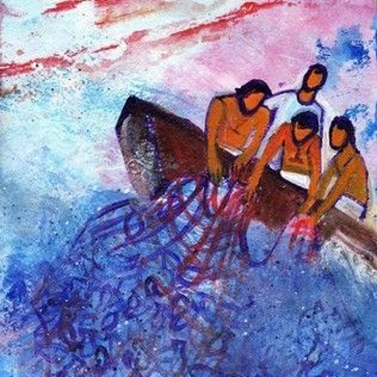

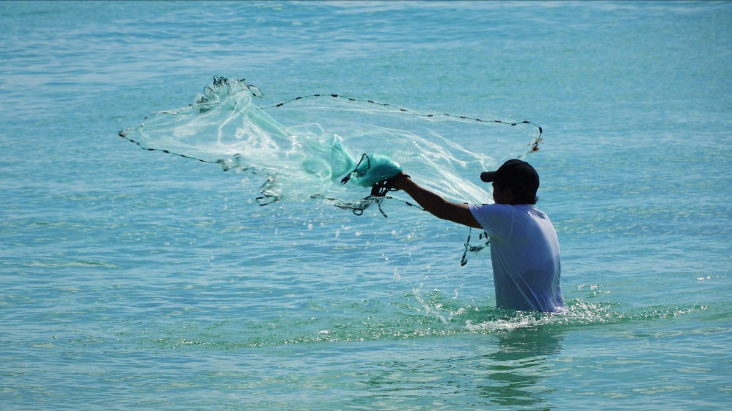

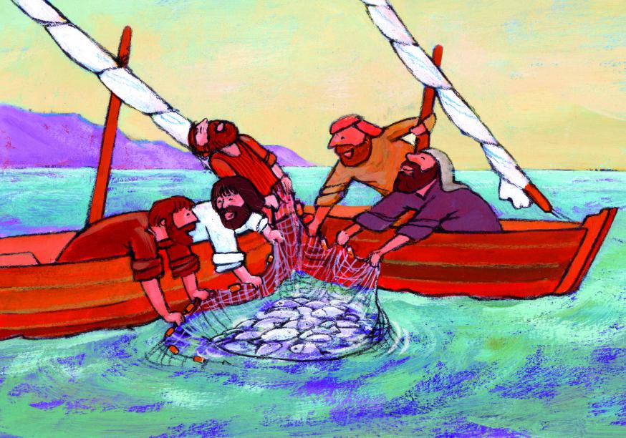

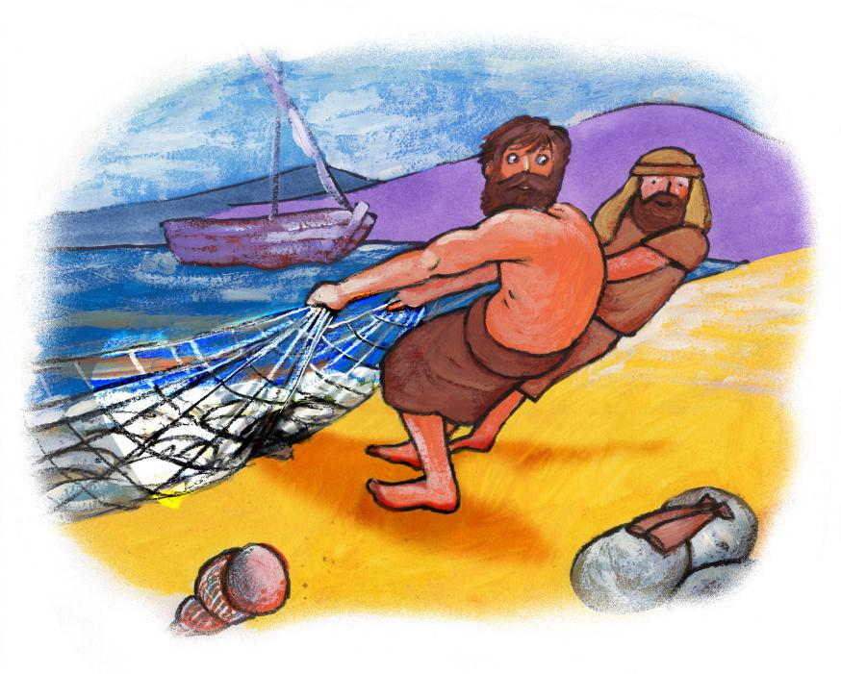

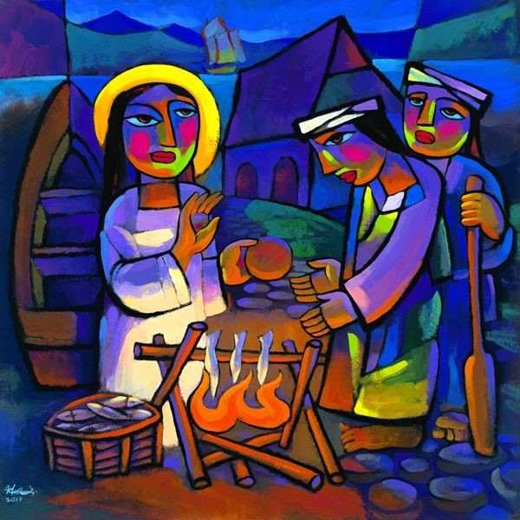 **He Qi, *Jesus appears to his disciples***

[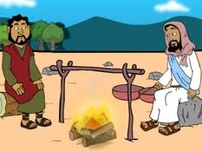](https://www.google.be/imgres?imgurl=https://img2.storyblok.com/233x175/smart/filters:quality(100)/f/78888/466x350/02b3f18c7a/jezus-vraagt-petrus-heb-je-mij-lief-26-bijbel-platen-voor-het-digibord-kleuteridee-nl-bijbelles-voor-kleuters.jpg&imgrefurl=https://kleuteridee.nl/bijbel-2/bijbelplaten/nieuwe-testament/&tbnid=XSMq5vFwqjQtgM&vet=12ahUKEwiuubnV7q73AhVHtKQKHcIODH0QMygpegUIARD7AQ..i&docid=g5b0ZIp9FjDqvM&w=233&h=175&q=Simon,%20heb%20je%20mij%20lief?&hl=nl&safe=images&ved=2ahUKEwiuubnV7q73AhVHtKQKHcIODH0QMygpegUIARD7AQ)

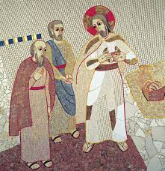

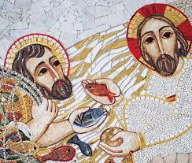 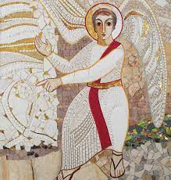

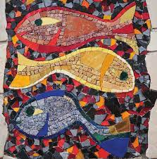

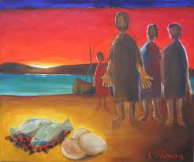

**Luc Blomme**

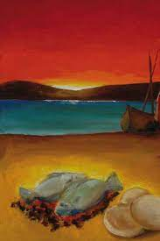

**Luc Blomme**

